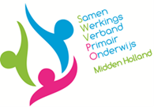
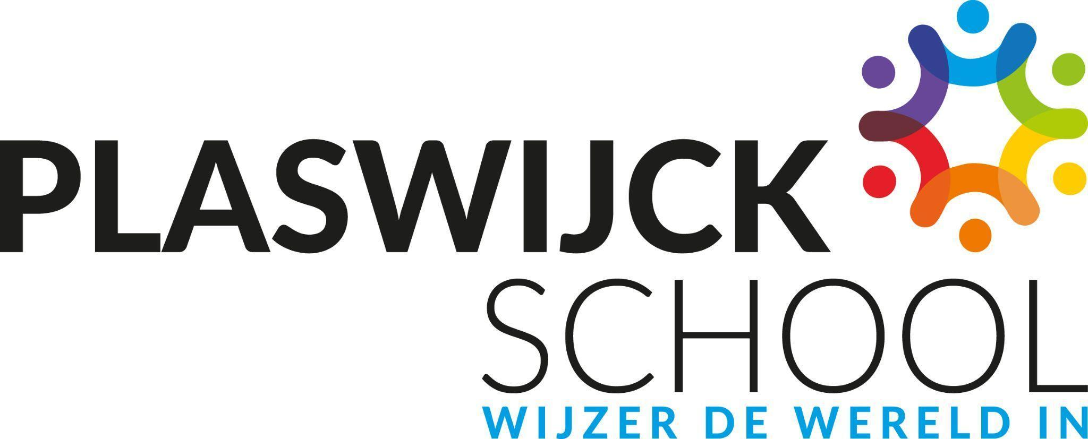
Schoolondersteuningsprofiel (SOP)
basisschool: Plaswijckschool
adres: Weerestein 37 Gouda

Op basis van dit schoolondersteuningsprofiel maakt de school steeds een afweging of zij aan een specifieke ondersteuningsvraag kan voldoen. Wanneer dit in voorkomende gevallen niet mogelijk is, begeleidt de school de ouder(s) verder totdat een passende plek voor het kind is gevonden.

Beknopte beschrijving / typering / profiel school
Visie en missie:
Op de Plaswijckschool voelt iedereen zich veilig. Talenten worden gezien en gewaardeerd; iedereen ontwikkelt zich op zijn eigen niveau. Wij werken hard en
maken ook veel plezier. In onze samenwerking (team, ouders en leerlingen) hanteren wij een open communicatie, geven elkaar feedback en verwachtingen worden over en weer uitgesproken. Die verwachtingen zetten we samen om in doelen en/of afspraken,waarbij we gebruikmaken van elkaars kwaliteiten.

Onderwijsconcept
Op de Plaswijckschool staat het kind centraal, niet de leeftijd of het leerjaar. Daarom werken wij met leerpleinen waar leerlingen van 2 à 3 leerjaren verdeeld over enkele basisgroepen op een leerplein, in open ruimtes, met en van elkaar leren. Wij geloven in onderwijs dat past bij de ontwikkeling van uw kind zowel cognitief als sociaal-emotioneel. Vanuit een gezamenlijke verantwoordelijkheid en door intensievere samenwerking tussen leerkrachten, leraarondersteuners, onderwijsassistenten, leerlingen én ouders kunnen wij passend aanbod bieden voor ieder kind. Ieder brengt daarin zijn eigen expertise en talent in. De leerkrachten specialiseren zich bijvoorbeeld in een vakgebied door alle rekeninstructies te verzorgen voor alle leerjaren op 1 leerplein.
Doordat wij daarnaast de kracht van het samen leren onderschrijven, versterken en ondersteunen we elkaar en vullen we elkaar aan. Als leerkrachten zijn wij daarin een voorbeeld richting de kinderen. Daarmee zeggen wij: je bent wie je bent, daar mag je trots op zijn en samen zetten wij die volgende stap in jouw ontwikkeling op welk niveau dat ook is. Door ons onderwijs met leerpleinen te organiseren kan een leerling makkelijker de aandacht krijgen die het nodig heeft. Er zijn verschillende leerkrachten die zicht hebben op de leerling. Vanuit de veiligheid van een leerplein kunnen leerlingen zich sneller ontwikkelen of juist meer de tijd nemen, door onder andere aan te sluiten bij een instructie van een (ander) leerjaar op het leerplein. We bevorderen autonomie op het maken van keuzes in werkplek, weektaak en planning.

Leren van en met elkaar door en voor iedereen!

Populatie | Uitstroom-bestemming laatste 3 jaar | Onderwijsaanbod (aandacht en tijd) | Specifiek leerlinggebonden aanbod | Deskundigheid | Specifieke voorzieningen / gebouw | Samenwerking
De Plaswijckschool is in 1973 gestart in de wijk Bloemendaal/Plaswijck te Gouda. De school telde per 1-2-2023 177 leerlingen.  De school staat open voor alle leerlingen en ouders die de grondslag (vanuit een christelijke levenshouding die ruimte biedt voor verschillen in opvattingen en beleving) van onze school respecteren.  In deze wijk van Gouda kunnen ouders kiezen uit een groot aantal en een diversiteit aan scholen met verschillende religieuze achtergronden en/of onderwijsconcepten. Concurrentie is hoog.  De schoolpopulatie vormt een dwarsdoorsnede van de Goudse samenleving, naar herkomst, welvaart en opleidingsniveau van de ouders.  De betrokkenheid van ouders is groot.  Kinderen voelen zich over het algemeen veilig op onze school, waar iedereen elkaar kent. De school heeft een gedrags- en pestprotocol. | Uitstroom 2022/2023  van 21 leerlingen  VWO: 28,6%  Havo/vwo:9,5%  Havo:19%  T/havo:0 %  vmbo-T: 9,5 %  vmbo-K/T: 14,3%  vmbo K:14,3 %  vmbo B-K:0%  vmbo B: 4,8%  LWOO: 1 leerling  Uitstroom 2021/2022  van 12 leerlingen  VWO:16,7 %  Havo/vwo:25 %  Havo:8,3%  T/havo:8,3 %  vmbo-T: 33,39 %  vmbo K/T:0%  vmbo K:0%  vmbo B:8,3%  LWOO: 1 leerling  UItstroom 2020/2021  van 28 leerlingen  VWO:21,4 %  Havo/vwo: 14,3%  Havo: 10,7%  T/havo:3,6%  vmbo-T:17,9%  vmbo K/T: 14,7%  vmbo K:17,9  vmbo B: 3,6%  LWOO: ? leerlingen  Tijdens het intake-proces van een nieuwe leerlingen houden we rekening met de groepen en het aantal leerlingen op ondersteuningsniveau 3 en 4 in een groep. | De Plaswijckschool biedt haar leerlingen een leeromgeving waarin zij zich veilig mogen en kunnen voelen. Wij geven Rots en Water lessen aan elk leerjaar. Daarnaast wordt er, naast een beleidsdocument grensoverschrijdend gedrag, ook een gedrags- en pestprotocol nageleefd.  We bieden regelmaat aan door middel van dagritme. We hebben open leerpleinen, waarbij we ruis en stilte afwisselen.  We gaan in gesprek met de leerlingen (kindgesprekken en Snappet-gesprekken). Daarnaast voeren we ouder-kind-gesprekken.  We bieden instructie  aangepast op de  behoefte van de leerling, door gebruik te maken van o.a. het middel EDI. Voor specifieke leerlingen  werken we met een eigen  leerlijn.  Alle leerlingen hebben recht op evenveel aandacht en instructietijd van de leerkrachten. De zorgbehoefte is daarom een belangrijk onderwerp van gesprek bij het aannemen van nieuwe leerlingen. Afhankelijk van het percentage al aanwezige zorgleerlingen (25%) , het leerlingaantal en de zorgbehoefte van het kind wordt er door directie, IB en het team een zorgvuldige afweging gemaakt of het kind al dan niet toegelaten wordt op de Plaswijckschool. | We hebben een duidelijke zorgstructuur waarmee we zicht houden op de ontwikkeling van alle leerlingen. Soms is de leerling gebaat  bij meer specifieke hulp.  Dit wordt in overleg met IB, leerkracht en ouders gefaciliteerd. Deze hulp kan intern en extern georganiseerd worden, denk aan inzet van de onderwijsassistent of een externe begeleider.  Voor leerlingen die meer nodig hebben dan preventieve en licht curatieve interventies, wordt een ontwikkelings- perspectief (OPP) opgesteld. Dit kan bij een leerachterstand van een jaar of meer.  Voor kinderen met een handicap kan in veel gevallen een oplossing gevonden worden. | In het team zijn er mensen met een master- en RT diploma. Binnen de school is de volgende expertise aanwezig:  -Leescoördinator  -Instructional leader  - Rots en watertrainers  -Rekencoördinator  -zorgcoördinator (IB-er)  - 4x wijzer coördinator  - gecertificeerd onderwijscoach  We ontwikkelen onze kennis op het gebied van  -Hoogbegaafdheid  -Leren leren trainer  - Gedrag  Jaarlijks houden we onze kennis up-to-date met behulp van scholing voor het team en in kleine leerteams. | Het gebouw is rolstoelvriendelijk. In het gebouw is ook een toilet aanwezig, die geschikt is voor minder valide mensen. Daarnaast zijn er verschillende ruimtes die gebruikt worden voor gesprekken door IB’ers, schoolmaatschappelijk werk en logopedie. Deze aparte kleine kamertjes worden soms ook ingezet als stilteruimte voor kinderen die daar behoeften aan hebben. Onze school bestaat uit drie leerpleinen. De ruimtes op het leerplein zijn open. Op ieder leerplein is een stilteruimte of lokaal. We beschikken over concentratieschermen en koptelefoon voor kinderen die daar behoefte aan hebben. | Op school wordt er veel samengewerkt met de volgende partijen:  - Quadrant, de peuterspeelzaal en BSO Speelkwartier  - schoolmaatschappelijk werk/sociaal team  -Goudse waarden PO-VO met stimulansklas en doorstroomklas  - de Marnix Academie (PABO)  - GGD Hollands Midden:  assistente 4-9 jaar  jeugdverpleegkundige  jeugdarts  en jeugdverpleegkundige  t.b.v. lln. met zorg thuis  -ambulante begeleiding vanuit BPOgelden  -RT-er Alice van praktijk bij de les Gouda  - jeugdconsulent gemeente Gouda  - logopediste voor screening kleuters  De namen van de begeleiders van de hierboven genoemde instanties zijn bij ons bekend.
Ambities | Ambities | Ambities | Ambities | Ambities | Ambities | Ambities
We zetten onze school op de kaart door aandacht te geven aan ons unieke onderwijsconcept, goede communicatie en kwalitatief goed onderwijs. | Het is onze ambitie om ieder jaar een score te behalen en uitstroom, passend bij de populatie van leerjaar 8. Door zicht te hebben op het aantal leerlingen dat hoger of lager dan onze verwachting scoort, kunnen we dit meten.  We hebben ook de ambitie om minimaal aan onze 2F/1S percentage te voldoen (signaleringswaarde) maar willen doorgroeien naar het voldoen aan het landelijk gemiddelde. | Door de ontwikkeling in het HB-beleid en inzet van een kwaliteitskaart streven we ernaar meer kinderen eigenaarschap te geven in het kiezen van het al dan niet volgen van instructies (met ondersteuning van de leerkracht). |  | In de toekomst hopen we leerkrachten binnen ons team te hebben die zich gespecialiseerd hebben in hoogbegaafdheid, leren leren, gedrag. Met alle specialisten zijn er afspraken gemaakt over inzet en doelen.  We werken nauw samen met de Wilhelminaschool in het opleiden en inzetten van mensen voor beide scholen. |  | Kennis hebben van alle mogelijke partners t.b.v. de leerlingen en goede afspraken wanneer welke partner ingezet wordt.

